8.4“光的折射”知识归纳练习题
一、单选题
1.如图所示，画中人出现了错误判断．以下四幅光路图中，能正确说明产生这一现象原因的是（ ）
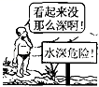
A. 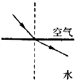 B. 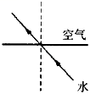 C. 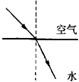 D. 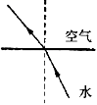
2.在如图所示的四种现象中，属于光的折射现象的是（ ）

A. 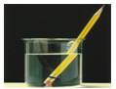​ B. 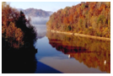​C. 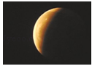​D. 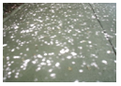​
3.小明在岸上看见鱼在水中游玩，看到的“鱼”是（ ）
A. 光的反射形成的实像 B. 光的折射形成的实像
C. 光的折射形成的虚像 D. 光的反射形成的虚像
4.在河岸上用手电筒照向平静的河面，进入水中的光（ ）
A. 速度变小，光路向下弯折 B. 速度变小，光路向上弯折
C. 速度变小，传播方向都不变 D. 速度变小，传播方向不变
5.下列关于光现象的说法正确的是（ ）
A. 日食和月食是由于光的反射形成的
B. 很厚的玻璃板看起来变薄了，是由于光的折射引起的
C. 高楼大厦的玻璃幕墙造成的光污染是由于光的漫反射造成的
D. 红色的牡丹花看上去是红色的，是由于它吸收红色，反射其他色光引起的
6.下现现象中不能用光的折射解释的是（ ）
A. 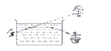 B. 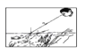 C. 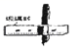 D. 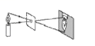
隔水看花 看水中的鱼 钢笔错位 小孔成像
7.下列有关光的说法正确的是（ ）
A. 当人靠近平面镜时，“镜中人”变得越来越大
B. 光的传播速度是3×10⁸ m/s
C. 手影和小孔成像都是由于光沿直线传播形成的
D. 清晨，我们看到地平线下的“太阳”是由于光的直线传播形成的
8.下列光学知识中，说法错误的是（ ）
A. 路灯下人的影子是由于光沿直线传播形成的
B. “潭清疑水浅”是由于光的折射形成的
C. 近视眼镜的镜片是凸透镜
D. 照相时，被照者与镜头之间的距离应大于镜头的二倍焦距
9.“影”是生活中常见的光现象，如做光学游戏的“手影”、留下美好记忆的“摄影”、投射到屏幕上的“投影”、湖岸景色在水中的“倒影”等．如图所示，它们与物理知识对应关系正确的是（ ）
A. 手影﹣光的直线传播 B. 摄影﹣光的反射
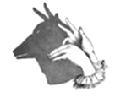 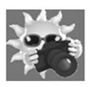
C. 投影﹣光的色散 D. 倒影﹣光的折射
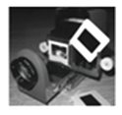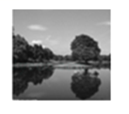
10.如图所示的军事观察孔,图中的虚线表示空气孔的观察范围,现在在孔中嵌入玻璃砖后观察的范围将（）
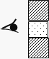
A. 变大 B. 变小 C. 不变 D. 无法确定
11.站在岸上的人看到平静的水面下有一静止的物体，如图，如他想用一束强光照亮物体，则应瞄准（ ）
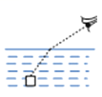
A. 看到的物体 B. 看到的物体的下方 C. 看到的物体的上方 D. 看到的物体的前方
12.下列关于光现象的说法中正确的是（ ）
A. 平静湖面上群山的倒影是光的反射形成的实像
B. 岸边看到湖水的小鱼是光的折射形成的实像
C. 树荫下的圆形光斑是光沿直线传播形成的虚像
D. 水中的筷子“折断”是光的折射形成的虚像
13.下列对光现象的解释，正确的是（ ）
A. 远视眼镜能矫正远视眼，是因为其镜片对光有会聚作用
B. 日食是由于光的折射形成的
C. 能够看到周围的物体，是因为眼睛发出的光照射到物体上
D. 水杯中的筷子看起来折断了，是由于光发生了漫反射
14.如图所示是小明同学用激光灯从空气中射向水中的照射的光路图，由于小明一时疏忽，忘记将光路图中的箭头标上，同时也没有标出界面的两部分介质，由图可知，你认为应该是（ ）

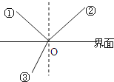
A. 上面是空气，②是入射光线，③是折射光线 B. 上面是空气，③是入射光线，②是折射光线
C. 下面是空气，③是入射光线，②是折射光线 D. 下面是空气，②是入射光线，③是折射光线
15.某校新建成一个喷水池，在池底中央安装了一只射灯．射灯发出的一束光照在右边的池壁上，当池内无水时，站在池旁左边的人，看到在S点形成一个亮斑，如图所示，现往池内灌水，水面升至a位置时，人看到亮斑的位置在P点；如果水面升至b位置时，人看到亮斑的位置在Q点，则
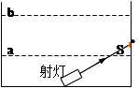
A. P点在S点的下方，Q 点在S点的上方 B. P点在S点的上方，Q 点在S点的下方
C. P点在S点的上方，Q 点在S点的上方 D. P点在S点的下方，Q 点在S点的下方
二、填空题
16.将下列光学现象按形成的原因归类（填序号）
①一叶障目，不见泰山
②海市蜃楼
③猴子捞月
④厚玻璃后的铅笔看上去好像断成了三截
⑤在路灯下看到了自己的影子
⑥上课时，教室里的学生都能看到老师
属于光的直线传播的是________；属于光的反射的是________；属于光的折射的是________．
17.如图所示，不透明的容器中有一只铁制玩具青蛙，人的眼睛在S位置时刚好看不到青蛙，这是________的缘故；向容器中注入适量的水，眼睛就能够看到青蛙了，这是________造成的。
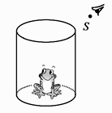
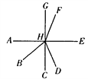
18.如下左图所示，光在空气和水的分界面处同时发生反射和折射现象，则入射光线是________，折射角的大小等于________，界面是________（填“AB”、“CD”），界面的________是空气（填“上”、“下”、“左”、“右”） 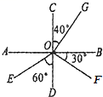
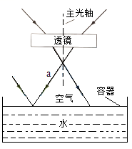
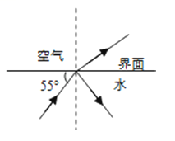
19.如上右图所示，有一束光线从空气射入某种透明介质，在分界面处发生了反射和折射，而________是反射光线，________是折射光线。
20.如下左图所示，当光从水中斜射入空气中时，在界面处会同时发生反射和折射，折射角________ 入射角（选填“大于”、“等于”或“小于”），当入射光线与液面的夹角为55°，且反射光与折射光相互垂直，则反射角是________ ，折射角是________ ．当入射角增大到一定程度时，________ （选填“反射”或“折射”）角会先到达90°，入射角继续增大时，便没有了________ （选填“反射”或“折射”）光线．

21.两条光线通过透镜的管路如上右图所示。
（1）该透镜是________透镜（选填“凸”、“凹”）。
（2）光线a射向水面。在图中①画出a的反射光线；②大致画出a进入水中的折射光线；③标示出反射角r₁和折射角r₂。
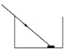
（3）逐渐往容器中加水，光线a在容器底形成的光斑会________（选填“左移”、“右移”、“不动”）。
22.如图所示，一束光线斜射入容器中，并在容器底处形成一光斑，这时往容器中逐渐加水，则光斑的位置将 ________ ．（填序号①慢慢向右移动、②慢慢向左移动、③慢慢向水面移动、④仍在原来位置不动）
23.下图的现象叫________ ，它是由于________ 而形成的.
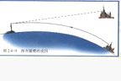
24.星期天，小明陪着爷爷坐船去河里学习捕鱼，如图所示，请回答下列问题：
问题：（1）小明如果对准从岸上看到的鱼叉下去，能否叉到鱼？
回答： ________；
（2）这里面用到了什么物理知识？
回答： ________。
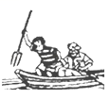
25.在光的折射现象中光路是 ________（选填“可逆”或“不可逆”）的 ；矫正近视眼的一种方法是戴一副由 ________（选填“凸”或“凹”）透镜片做的眼镜 。
三、作图题
26.如图所示，一束光从空气射向水面，已知入射光线AO，画出其折射光线和反射光线
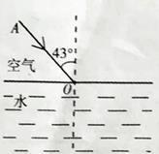
27.如图所示的是一条经水面反射后的光线，在图中画出其入射光线的准确方向及对应的折射光线的大致方向．
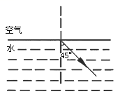​
28.请在图中画出入射光线由空气进入水中的折射光线的大致方向．
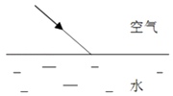
四、实验探究题
29.某同学在做探究光的折射特点实验，如图是光从空气射入水中时的光路，实验中发现，入射光线、折射光线和法线在同一平面内，折射光线和入射光线分别位于法线的两侧，通过实验还得到如表数据：
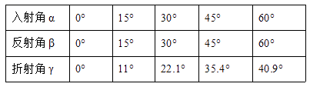
（1）分析表中数据，可得出结论：
①光从空气斜射到水面时，将同时发生________现象．
②光从空气斜射到水面时，折射角随入射角的变化关系是：折射角随入射角的增大而________（选填“增大”、“不变”或“减小”），且折射角________（选填“大于”、“等于”或“小于”）入射角．当光从空气垂直射到水面时，折射角大小等于________度．该同学根据上述实验中的发现和结论②总结出了光的折射特点．
（2）请你对该同学通过上述探究实验得出光的折射特点的过程作出评价，是否存在不足并简要说明理由．答：________
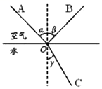
（3）若用激光沿CO方向从水中射入空气，激光在空气中传播的光路是________（选填“OA”或“OB”）；激光经过水面反射时的反射角大小等于________（选填“α”、“β”或“γ”）．
30.小文在探究光的折射规律时，将光从空气分别射入玻璃和水中，其实验过程如下：
实验一：将光从空气射入玻璃中
①将半圆形玻璃砖放在标有角度的圆盘上，如图甲所示；
②将一束激光从空气射向玻璃砖的圆心O处，激光在O处发生折射，记录入射角和折射角；
③逐渐增大入射角，重复步骤②。
实验所测数据 如表格一所示：
表格一
实验次数 | 1 | 2 | 3 | 4
入射角 | 0° | 30° | 45° | 60°
反射角 | 0° | 17° | 24° | 30°

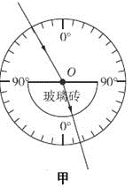
实验二：将光从空气射入水中
①将标有角度的圆盘按图乙所示安放；
②将一束激光从空气射向水面O处，激光在O处发生折射，记录入射角和折射角；
③逐渐增大入射角，重复步骤②。
实验所测数据如表格二所示：
表格二
实验次数 | 1 | 2 | 3 | 4
入射角 | 0° | 30° | 45° | 60°
反射角 | 0° | 22° | 35° | 40°
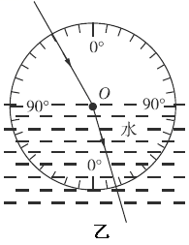
由实验数据可得：
（1）当光从空气垂直入射到其他透明介质中时，传播方向________；
（2）当光从空气斜射入玻璃或水中时，折射角________（选填“大于”“等于”或“小于”）入射角；
（3）当光以相同的入射角斜射入不同的透明介质中时，折射角________（选填“相等”或“不相等”）。

